**Flujo de datos dentro de una computadora**

Al referirse a la computación moderna, la base de todo esto es la arquitectura de von Neumann. Esta se destacó al implementar en bloques separados la unidad de procesamiento y la unidad de memoria, pero a pesar de esto intercambian datos de manera intensiva y continua [1].

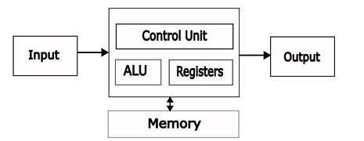

**Figura 1.** Modelo computacional de von Neumann [1].

En el modelo de Von Neuman para el flujo y ejecución de datos, primero las instrucciones son extraídas de la memoria, luego son decodificadas, posteriormente ejecutadas y finalmente almacenadas. Tras realizar este proceso, un contador de programa es el encargado de determinar cual es la siguiente instrucción a ser ejecutada, permitiendo una ejecución de manera secuencial. Los datos sobre los que opera la instrucción u operandos son recuperados de una memoria centralizada o de los registros [1].

**Registros**

Los registros son la memoria más rápida en un computador, estos se encuentran dentro del CPU, y generalmente proporcionan una pequeña cantidad de almacenamiento. Su acceso es prácticamente inmediato debido a que se hayan en la misma CPU. Los registros son utilizados principalmente para operaciones lógicas, almacenamiento temporal de datos, contención de direcciones y operaciones a corto plazo. Son la capa principal y más rápida en la jerarquía de memorias, debido a encontrase más cerca del CPU. Entre los tipos de registros se pueden mencionar [2]:

* **Registros de Propósito General:** En arquitecturas modernas de 64 bits, por lo general suelen tener un tamaño de 64 bits. Son usados para tipos de datos integrales como lo pueden ser int y char, valores booleanos y direcciones de memoria [2].
* **Registros de Punto Flotante:** Se los utiliza para cómputo de punto flotante o vectoriales, y se los puede acceder como registros de 128 bits, dependiendo de su arquitectura y extensión. Generalmente la arquitectura A64 incluye estos tipos de registros que pueden operar sobre múltiples elementos de datos a la vez [2].
* **Registros de dispositivos de E/S:** Mediante este tipo de registros mapeados en memoria, lo controladores de dispositivos se comunican con el CPU para realizar operaciones de entrada y salida [2].
* **Registros de Sistema:** Contienen ajustes para configurar el procesador. Usados principalmente para responder y manejar excepciones [2].

**Memoria**

Todo componente físico que pueda tener datos almacenados ya sea de manera temporal o permanente se considera memoria de computadora, siendo el componente más importante. Existen varios tipos de memoria, como lo son la memoria principal, que incluyen la memoria RAM (Memoria de Acceso Aleatorio) y la ROM (Memoria Solo de Lectura). La memoria caché que puede subdividirse en caché de nivel 1 y nivel 2; y la memoria secundaria [3].

**Memoria primaria**

Su característica principal es su tiempo de acceso. La memoria RAM, ofrece acceso casi instantáneo a los datos a diferencia de dispositivos de almacenamiento secundario como discos duros o unidades de estado sólido (SSD). Esto debido a que es creada mediante tecnología de semiconductores y se conecta al procesador a través de un controlador de memoria. Debido a su rápida respuesta y baja latencia el procesador puede recuperar y procesar datos a un ritmo considerablemente mayor [3].

**Memoria caché**

También conocida como memoria de CPU, es compacta y rápida, y se encuentra cerca de la unidad central de procesamiento, (CPU) que la memoria RAM. Tiene como función acortar el tiempo que le toma al CPU almacenar datos temporalmente e instrucciones de acceso frecuente.

Este principio de localidad, se debe a que los programas prefieren acceder a datos e instrucciones cercanos a la memoria. La caché cuenta con varios niveles, conocidos como caché L1, L2 Y L3 de los cuales cada uno es más grande que el anterior, pero a su vez más lento [3].

**Memoria secundaria (almacenamiento)**

Es un componente esencial de cualquier sistema informático, ya que proporciona almacenamiento a largo plazo. A diferencia de la memoria RAM que es volátil y pierde datos al interrumpirse la alimentación, esta memoria conserva datos incluso cuando el equipo se encuentra apagado. La memoria secundaria puede almacenarse en dos tipos principales [3]:

* **Magnética:** Los datos se almacenan y recuperan a través de magnetismos en dispositivos de almacenamiento magnético como lo son los discos duros (HDD), y cintas magnéticas [4]. Estos tienen gran capacidad de almacenamiento y se encuentran principalmente en computadores personales y grandes servidores. Su almacenamiento puede oscilar entre los varios gigabytes, hasta los varios terabytes [3].
* **De estado sólido:** En este tipo de almacenamiento, es usada la tecnología de memoria flash para almacenar y recuperar datos. A diferencia del almacenamiento magnético, el almacenamiento de estado sólido no contiene elementos móviles, lo que permite mejores tiempos de acceso, mayor eficiencia energética y mayor durabilidad [3].

**Memoria virtual**

Los sistemas operativos son aquellos que emplean memoria virtual, para aumentar la capacidad de memoria más allá de los límites de la memoria RAM física del ordenador. Está compuesta por una parte del almacenamiento secundario, y otra parte de la memoria RAM. Gracias a esta memoria, los programas pueden ejecutarse a pesar de tener poca memoria física [3].

**Jerarquía de memorias**

La jerarquía de memorias describe como se encuentran organizadas y clasificadas las distintas formas de memoria. Cada uno con velocidades y capacidades distintas, yendo desde los registros hasta el almacenamiento secundario [3].

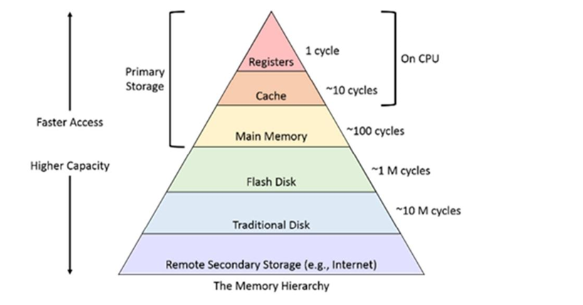

**Figura 2.** Jerarquía de la memoria en la computadora [3].

**Buses de sistema computacional**

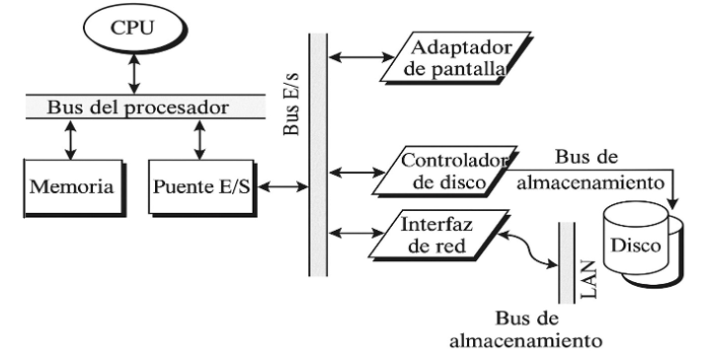Un sistema computacional típico proporciona varios buses para interconectar varios componentes propios del sistema. Este satisface todas las necesidades y requisitos de todos los componentes del sistema. Sin embargo, por cuestiones como coste, retrocompatibilidad se emplean varios esquemas de interconexiones, como el que se presenta a continuación [5]

**Figura 3.** Esquema de los diferentes tipos de buses [5]

**Buses del procesador**

Los buses del procesador se utilizan para conectar la CPU a la memoria principal, así como al puente E/S (Entrada y Salida). Es fundamental para el rendimiento del procesador porque esta depende de una conexión de alto ancho de banda y baja latencia con la memoria principal. Permitiendo así que las solicitudes de lectura/escritura emitidas por el CPU a la memoria, sean gestionadas por el controlador de memoria en un tiempo reducido [5].

**Bus de Entrada y Salida (E/S)**

Los buses E/S son utilizados para interconectar dispositivos periféricos. Como lo pueden ser interfaces de red, controladores de disco, adaptadores de pantalla, teclados o ratones, con el resto del sistema informático. Esta comunicación puede ocurrir de varias maneras [5]:

* **E/S programada:** son instrucciones específicas de la Arquitectura del Conjunto de Instrucciones (ISA), para interactuar con registros de control del dispositivo.
* **E/S mapeada a memoria:** los registros de control del dispositivo son asignados a direcciones en el espacio de direcciones de memoria. La CPU interactúa con los mismos utilizando instrucciones de carga y almacenamiento convencionales a través del bus. Para garantizar que la CPU vea los efectos de estas operaciones y no se queden en la caché, estas zonas suelen marcarse como caché inhibida en las tablas de páginas de memoria virtual.

**Bus de almacenamiento**

Utilizados para conectar unidades de disco magnético y otros dispositivos de almacenamiento. Proporcionan un medio para interconectar dispositivos de almacenamiento y sirven como interfaz al comunicarse. Deben ser capaces de cubrir distancias físicas significativas que la de los buses E/S, ya que los dispositivos de almacenamiento pueden encontrase en carcasas externas [5].

**Bibliografía**

[1] J. Ederhion *et al.*, “Evolution, Challenges, and Optimization in Computer Architecture: The Role of Reconfigurable Systems,” pp. 1–11, 2024, [Online]. Available: http://arxiv.org/abs/2412.19234

[2] W. J. Tracz, *Introduction to computer organization*, vol. 71, no. 9. San Francisco: No Starch Press, Inc., 2024. doi: 10.1109/proc.1983.12736.

[3] V. Worlanyo Gbedawo, G. Agyeman Owusu, C. Komla Ankah, and M. Ibrahim Daabo, “An Overview of Computer Memory Systems and Emerging Trends,” *Am. J. Electr. Comput. Eng.*, no. November, 2023, doi: 10.11648/j.ajece.20230702.11.

[4] A. Ranjan, A. Raha, V. Raghunathan, and A. Raghunathan, “Approximate Memory Compression,” *IEEE Trans. Very Large Scale Integr. Syst.*, vol. 28, no. 4, pp. 980–991, 2020, doi: 10.1109/TVLSI.2020.2970041.

[5] J. P. Shen, *Modern processor design : fundamentals of superscalar processors*. Waveland Press, Inc., 2013. [Online]. Available: https://acs.pub.ro/~cpop/SMPA/Modern Processor Design_ Fundamentals of Superscalar Processors ( PDFDrive ).pdf